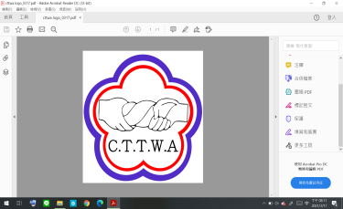 **傳統拔河運動比賽　　出賽單**

|  |  |  |  |  |  |
| --- | --- | --- | --- | --- | --- |
| 組別 |  | | 隊名 |  | |
| 領隊 |  | | | | |
| 教練 |  | | | | |
| 管理 |  | | | | |
| No. | 隊員 | | No. | 隊員 | |
| 1. |  |  | 13. |  |  |
| 2. |  |  | 14. |  |  |
| 3. |  |  | 15. |  |  |
| 4. |  |  | 16. |  |  |
| 5. |  |  | 17. |  |  |
| 6. |  |  | 18. |  |  |
| 7. |  |  | 19. |  |  |
| 8. |  |  | 20. |  |  |
| 9. |  |  | 21. |  |  |
| 10. |  |  | 22. |  |  |
| 11. |  |  | 23. |  |  |
| 12. |  |  | 24. |  |  |

※請就出賽比賽次數，抄寫或影印相同張數。

※隊員姓名請依秩序冊順序填寫。

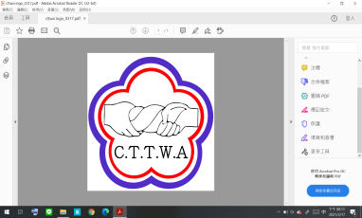**傳統拔河運動比賽　　出賽單**

|  |  |  |  |  |  |
| --- | --- | --- | --- | --- | --- |
| 組別 |  | | 隊名 |  | |
| 領隊 |  | | | | |
| 教練 |  | | | | |
| 管理 |  | | | | |
| No. | 隊員 | | No. | 隊員 | |
| 1. |  |  | 13. |  |  |
| 2. |  |  | 14. |  |  |
| 3. |  |  | 15. |  |  |
| 4. |  |  | 16. |  |  |
| 5. |  |  | 17. |  |  |
| 6. |  |  | 18. |  |  |
| 7. |  |  | 19. |  |  |
| 8. |  |  | 20. |  |  |
| 9. |  |  | 21. |  |  |
| 10. |  |  | 22. |  |  |
| 11. |  |  | 23. |  |  |
| 12. |  |  | 24. |  |  |

※請就出賽比賽次數，抄寫或影印相同張數。

※隊員姓名請依秩序冊順序填寫。

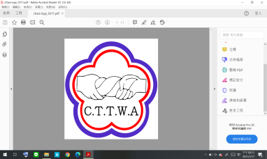

**傳統拔河運動比賽　　出賽單**

|  |  |  |  |  |  |
| --- | --- | --- | --- | --- | --- |
| 組別 |  | | 隊名 |  | |
| 領隊 |  | | | | |
| 教練 |  | | | | |
| 管理 |  | | | | |
| No. | 隊員 | | No. | 隊員 | |
| 1. |  |  | 13. |  |  |
| 2. |  |  | 14. |  |  |
| 3. |  |  | 15. |  |  |
| 4. |  |  | 16. |  |  |
| 5. |  |  | 17. |  |  |
| 6. |  |  | 18. |  |  |
| 7. |  |  | 19. |  |  |
| 8. |  |  | 20. |  |  |
| 9. |  |  | 21. |  |  |
| 10. |  |  | 22. |  |  |
| 11. |  |  | 23. |  |  |
| 12. |  |  | 24. |  |  |

※請就出賽比賽次數，抄寫或影印相同張數。

※隊員姓名請依秩序冊順序填寫。



**傳統拔河運動比賽　　出賽單**

|  |  |  |  |  |  |
| --- | --- | --- | --- | --- | --- |
| 組別 |  | | 隊名 |  | |
| 領隊 |  | | | | |
| 教練 |  | | | | |
| 管理 |  | | | | |
| No. | 隊員 | | No. | 隊員 | |
| 1. |  |  | 13. |  |  |
| 2. |  |  | 14. |  |  |
| 3. |  |  | 15. |  |  |
| 4. |  |  | 16. |  |  |
| 5. |  |  | 17. |  |  |
| 6. |  |  | 18. |  |  |
| 7. |  |  | 19. |  |  |
| 8. |  |  | 20. |  |  |
| 9. |  |  | 21. |  |  |
| 10. |  |  | 22. |  |  |
| 11. |  |  | 23. |  |  |
| 12. |  |  | 24. |  |  |

※請就出賽比賽次數，抄寫或影印相同張數。

※隊員姓名請依秩序冊順序填寫。